金笛企业短信应用举例
在企业招聘人才方面，短信通知求职者方面的应用案例
企业招聘：
在企业招聘人才的各环节中，打电话约面试恐怕是最耗时间、精力的了。虽然每天打几十个电话，实际过来面试的寥寥无几。分析其中的原因，可能有这么几种情况：
- 打电话约面试者时，面试者正好在路上或者外面，不方便记录公司名称、详细地址等，因为周围环境比较嘈杂，很难将公司地址记录准确、详细。结果是面试者放弃面试机会。
- 打电话时面试者还在原单位上班，不方便在电话里多说话，而且在惊慌失措之间，也不能详细记录公司地址等信息。
- 面试者感觉公司招聘人员是在简单的约很多人来面试，无法对公司形成第一良好印象。
每约一个面试者，通常都要告诉好几遍地址，每个电话平均要5分钟左右。这对企业招聘负责人是不小的劳动量。每招聘一个人的电话费成本在1元左右，每天如果约20个求职者，光电话费一项在20元左右。一个月在400元作用。如果长年招聘，一年下来，光电话费一项，就已经是不少的一笔开支了。
金笛短信群发软件（企业版）主要是通过电脑发短信，约求职者面试。每成功约一位求职者面试的成本是0.1元的短信费用。
群发通知：
公司有外部活动或者在非办公室内的集体通知，现在的办法就是电话逐个通知，再好点就是靠有群发功能的手机发送短信通知，就我们了解到的，群发功能的手机在发送速度和质量上都不能保证10人以上的信息通知。金笛短信群发软件（企业版）以600条/卡/小时的群发速度，很方便的解决了这个问题，而且成本也仅仅是短信的费用。
财务在发工资时，也可采用本系统的分组发送功能。
一般公司领导是只希望财务知道工资状况，但是邮件系统对技术人员根本不是问题，金笛短信群发软件（企业版）能够很好的解决邮件系统通知工资发放信息的不安全性，保障了公司对员工工资保密的控制。
金笛招聘面试短信通知软件，降低了人力资源部门的劳动强度，节省电话通讯费用，提高了面试预约成功率。在使用短信预约面试软件之前，预约之后实际到公司面试的成功率不足20%，应用短信预约面试软件之后，成功率提高到80%以上。
金笛短信通知软件，还可以用于工资发放通知，客户会议通知，以及在外出差人员的通知，在结合邮件和电话沟通方式上，已经达到了很优化的应用效果。金笛通过自身的实际使用，说明金笛的这款软件，的确能给企业带来意想不到的效果。
金笛短信群发软件（企业版），也称为金笛企信通，使企业可以充分利用移动或联通（包括小灵通）公司提供的手机短信服务功能，来发布各种信息。可完成短信息群组发送、分组发送、定时群发等等，在提高面试效率、成功率的同时，降低了企业的综合成本。

软件使用说明
一、双击进入企业短信通首页界面，如下图所示：
左上角的绿色图标（红色箭头所指）表示已经连接到一个短信收发设备，可以正常收发短信,如图1所示; 如显示为黄色则是没有连接到短信收发设备，无法正常收发短信。

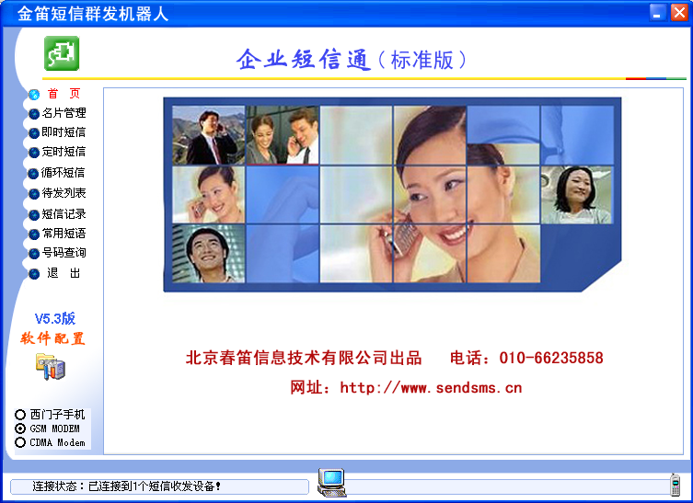
图1

二、即时短信：
使用者可以在短信内容的文字筐内编写短信内容（一条短信不超过70个汉字）。

流程如下：添加接收者选择手工输入接收号码输入手机号码（在短信接收号码中）确定；（如图2、3、4、5、6）
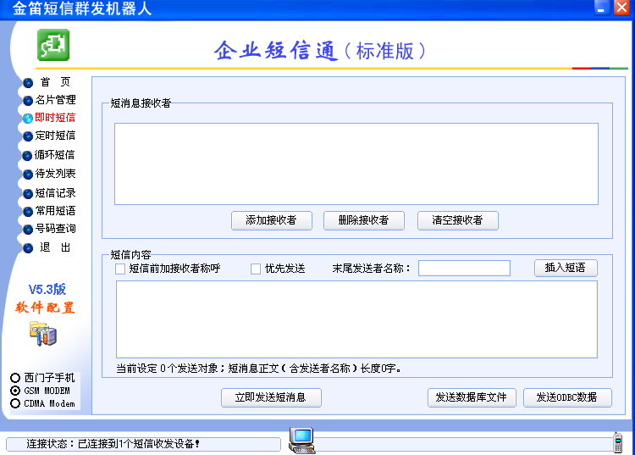
图2

点击图2中的添加接收者再选择手工输入接收号码即弹出图3所示界面。

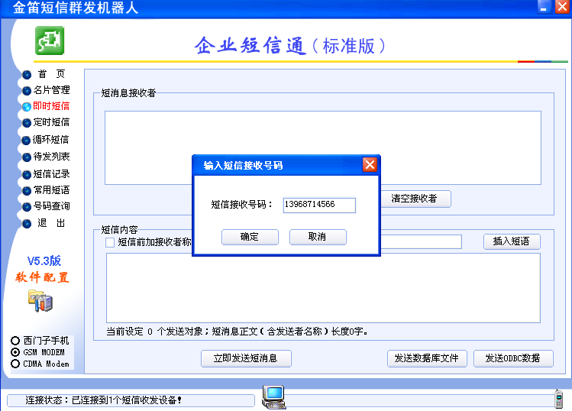
图3

在图3的输入短信接收号码界面内输入手机号码点击确定即出现图4所示界面。
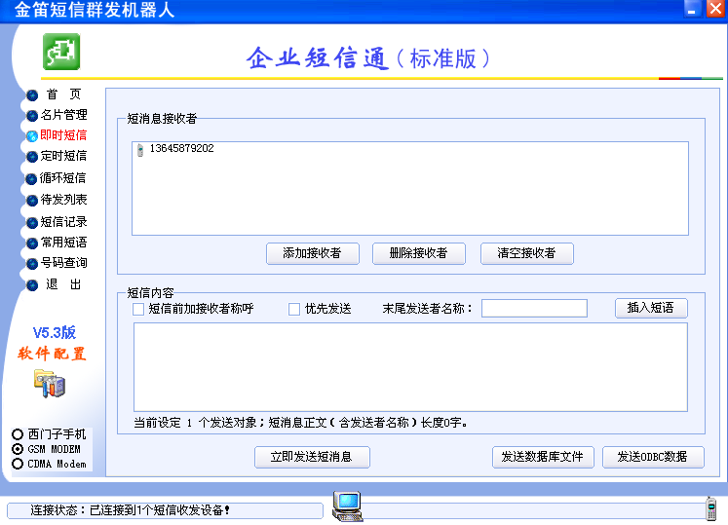
图4

图4为输入短信号码后的效果图；在输入第一个接收者号码之后，如若需要群发，可再点击添加接收者号码，再次输入接收者手机号码，重复此操作即可实现短信群发，如图5所示。

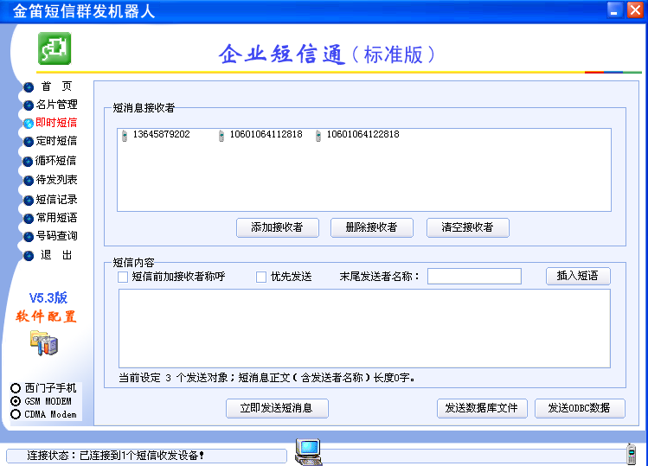
图5

图5为短信群发功能中输入多位接收号码的效果图，其中第一个号码为手机号码，后两个为小灵通号码，小灵通号码的输入方法祥见图6。
输入小灵通号码时，须在号码前加106+区号；例如：北京的小灵通只需在号码前加106+010+小灵通号码即可，其他地区的以此类推。）如图6所示。

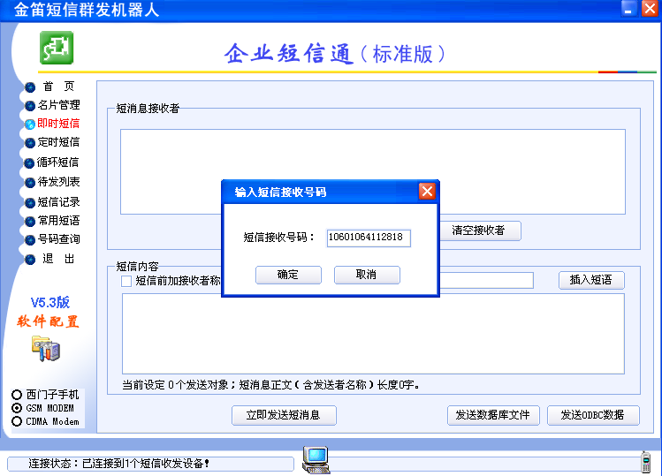
图6

在图7a界面中的短信内容栏内填写发送的短信内容，点击立即发送短消息即可，一次发送内容不超过70个汉字。（可在短信记录中查看是否成功发送 可参看图15所示）
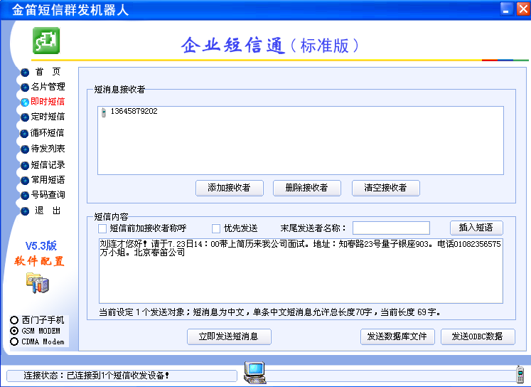
图7a

图7a所示为短信接收号码和短信内容输入完成效果图（使用者也可以点击插入常用短语，从中选择自己所需要的信息内容）如需短信群发可按照图5所示操作即可。确认无误之后点击立即发送短消息，短消息即被发送到指定接收者处。

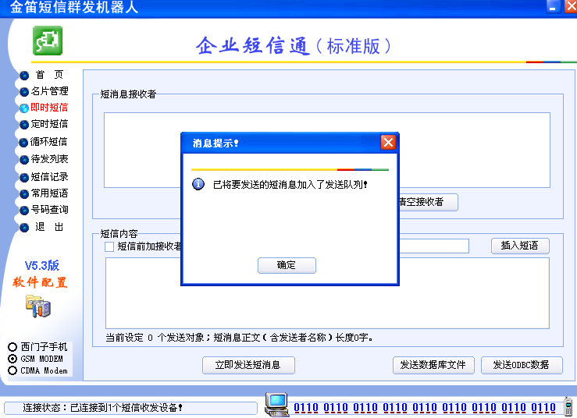
图7b

此图7b为短信发送效果图，使用者可在短信记录中查看是否发送成功，如图15所示。

三、定时短信：
为了避免在繁忙的工作中遗漏需要发送的面试信息，使用者可在定时短信模块中定制短信发送时间，此功能为使用者提供高效率服务，节省工作时间及降低办公成本。

流程如下：添加选定发送日期和发送时间添加接收号码手工输入接收号码输入短信内容（在短信内容匡内）确定修改（需要对短信内容进行修改时可进行此操作）如图8、9、10、11、12、13、14

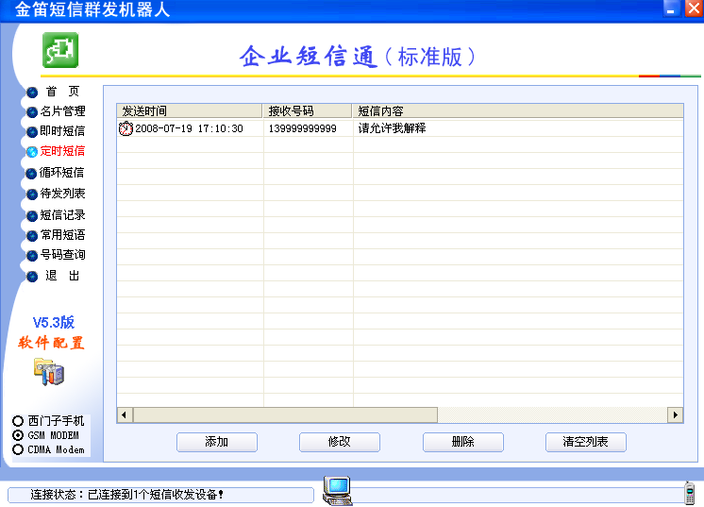
图8

点击图8界面中的添加即弹出图9所示界面。

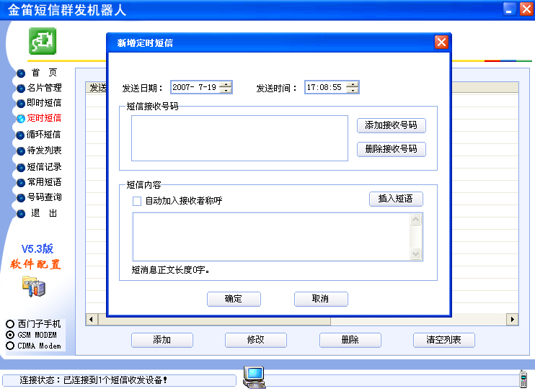
图9

在图9界面中点击添加接收号码，操作同图2和图3。

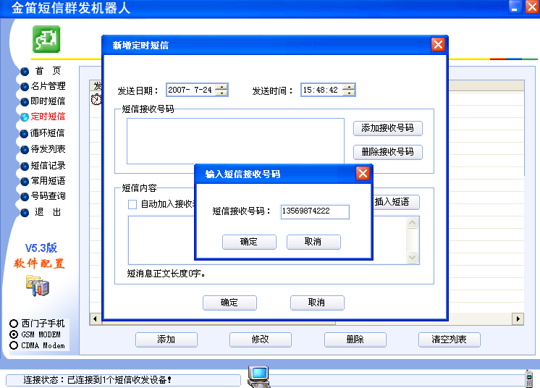
图10

在图10界面的输入短信接收号码内输入号码点击确定即可（小灵通号码输入同图6，短信群发需输入多位接收者号码操作同图4和图5）操作成功后的界面如图11所示。
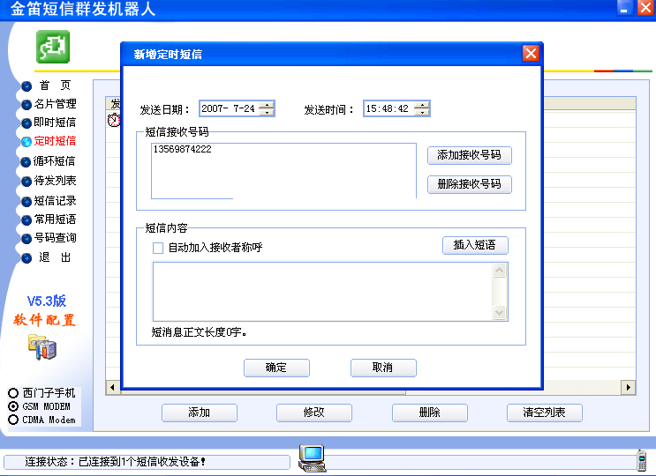
图11

号码输入完毕后，使用者可在图11所示界面中的短消息内容输入框中输入所要发送的内容（不超过70个汉字），或者从插入短语中选择需要的信息内容，如图12所示。

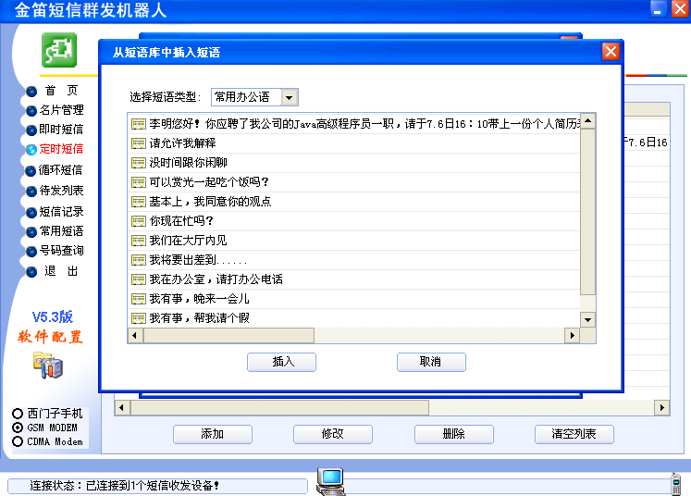
图12

此图12为插入短语示范效果图。

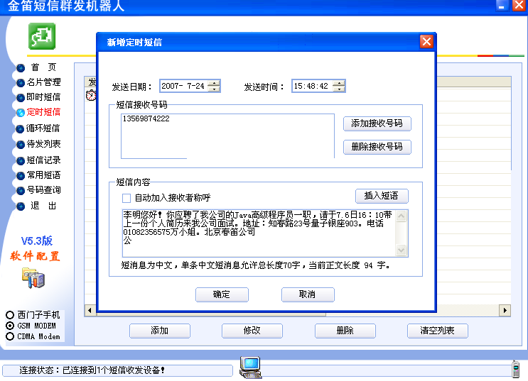
图13

图13为所有待发送号码和信息输入完毕后效果图，确认无误后使用者就可以设定发送日期和时间，点击确定，短信即进入待发送状态。如图14所示。

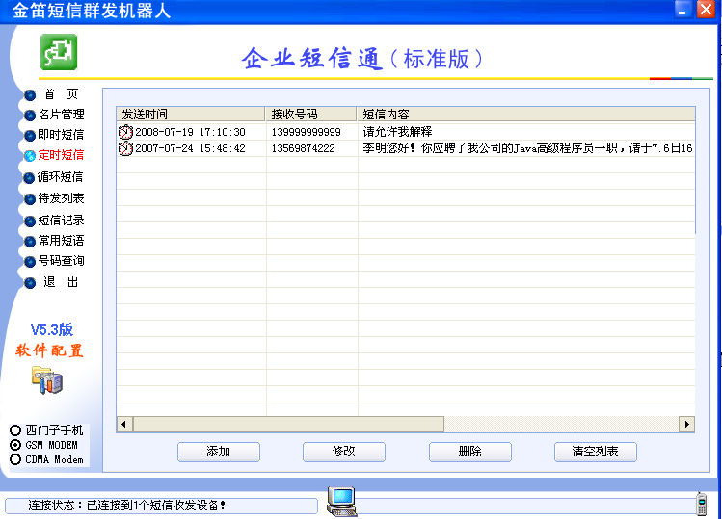
图14

此项功能的使用不能关闭此软件和电脑，否则信息无法正常发送，在短信成功发送后可在短信记录中查看是否发送成功，如图15所示。

四、短信记录：
使用者可以在这里查看短信发送是否成功以及短信记录的查询、信息回复、信息重发、信息查询、记录删除、记录的导出和导入等。

流程如下：短信回复===选中需要恢复的短信记录短信回复输入信息内容确定。如图15、16、17、18、19

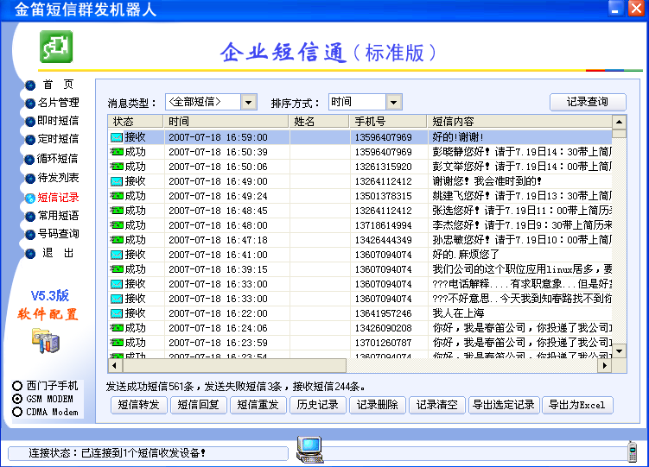
图15

在图15界面中选定要回复的短信记录，点击短信回复即弹出图16所示界面。（在图15界面中显示为成功是指该短信发送成功，而显示为接收的是指接收到短信的接收者对短信作出的信息回复）
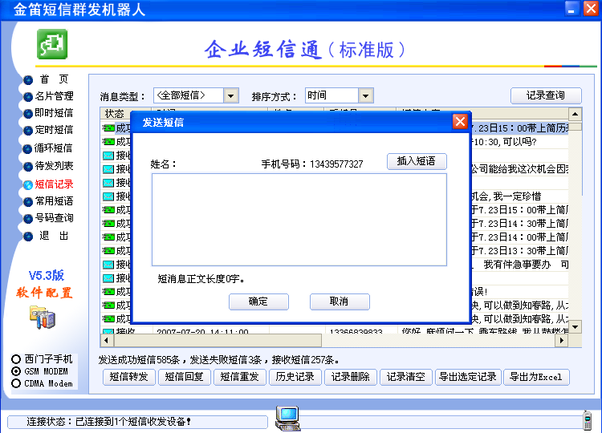
图16

在图16所示界面中直接输入回复内容或者从插入短语中选择都可（不超过70个汉字），插入短语界面如图17所示。

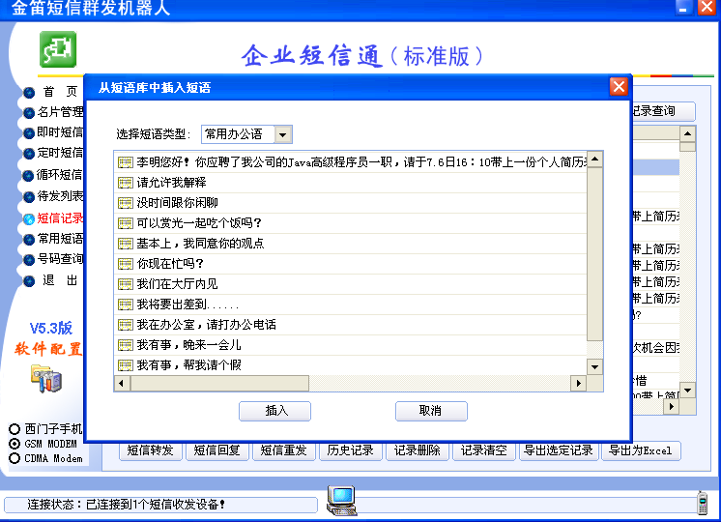
图17

图17为插入短语效果图
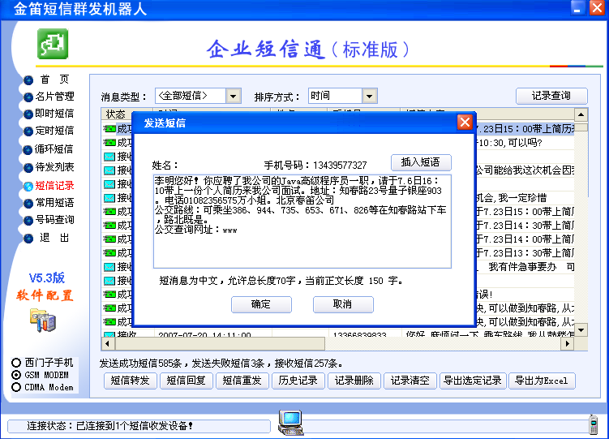
图18

再如图18所示界面中，确认无误之后点击确定，回复短信即可发送，在短信纪录中即显示成功，如图19所示

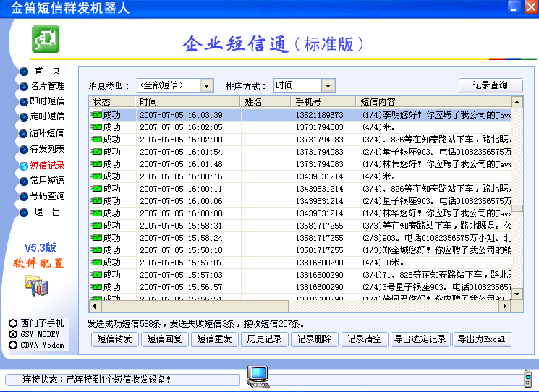
图19

在图19所示界面中的第一行即显示了短信发送成功信息，包括时间，接收号码，短信内容等，短信回复主要应用于应聘者对于面试通知短信提出的一些相关问题和要求，例如：要求更改面试时间；询问公司的乘车路线；了解应试职位的基本要求及公司基本情况规模等。
短信重发===选中需要重发的短信记录短信重发（操作到此短信已经重发，所以选择须谨慎，最后的确定只是一个信息告知）确定。如图20、21

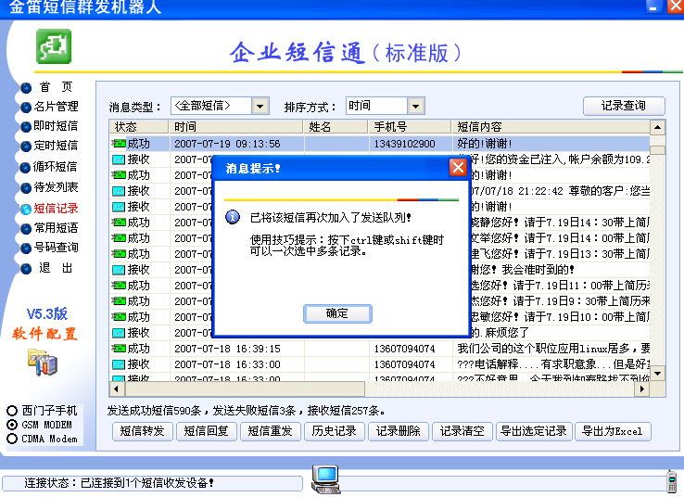
图20

选定需要重发的短信记录，点击短信重发键，操作及成功。在图20界面中所显示的为消息提示，此时短信已经重发，此消息告知使用者短信已经重发和可多条信息同时重发的操作方法。

图21
图21为短信重发操作成功的界面，短信重发主要应用于接收者因为某些原因没有收到短信，需要再次发送给接收者。短信转发===选中目标短信记录短信转发手工输入接收号码（或者其他选项）填写短信接收号码确定。如图22、23、24

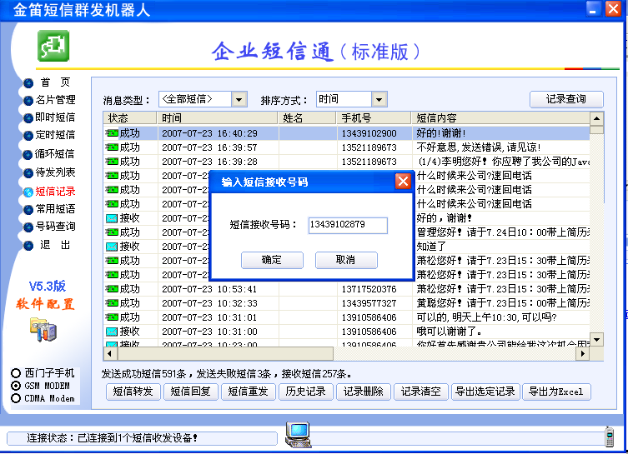
图22

选择需要转发的短信记录，点击短信转发，这时会有三个选择，包括手工输入接收号码、文本导入接收号码和名片夹导入接收号码，选择手工输入接收号码即弹出图22所示界面，输入接收号码后点击确定，短信即可转发，并且同时弹出图23所示界面

图23
在图23中的界面为转发短信的消息提示，告知使用者短信已经转发和多条短信同时转发的操作方法。点击确定之后即出现短信发送成功的信息，如图24所示

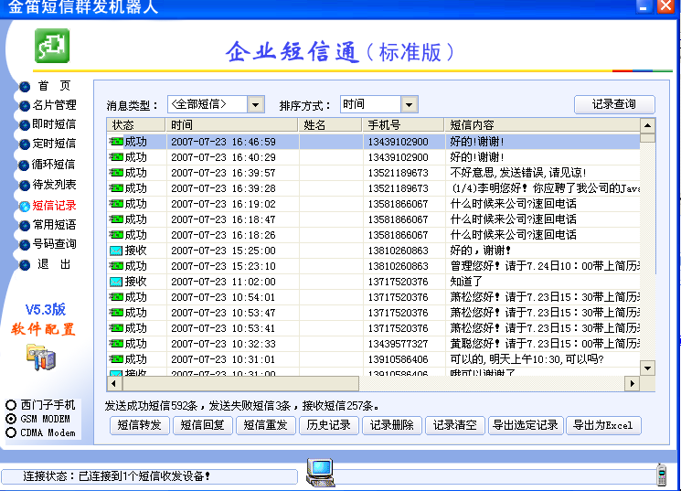
图24
图24为短信转发成功界面，短信转发主要应用于把某些以前发送的短信发给不同的接收者，例如：公司的行车路线以及公司规模等。

